学号：

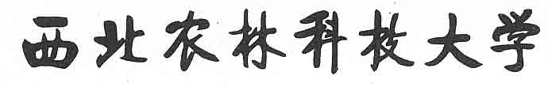

2016届本科生毕业论文（设计）

题 目：

学院(系)： 风景园林艺术学院
专业年级： 园林专业 2012 级
学生姓名：
指导教师：
合作指导教师：
完成日期： 2016 年 6 月13日

